Circonscription Saint-Valery-en-Caux année scolaire 2014-2015

Projet d’écriture  CE JOUR-LA | 

Un projet ritualisé qui permet d’ancrer des habitudes d’écriture
dans la vie de la classe pour tous les élèves, de la maternelle au CM2.

ARCHITECTURE GENERALE DU PROJET

Chaque mardi de l’année scolaire, une illustration d’ouvrage de littérature jeunesse vous sera adressée.
Il s’agira pour les élèves d’écrire un court texte, inspiré par cette illustration.
C’est la répétition de ce travail d’écriture chaque mardi, les fils qui pourront se tisser entre les différents chapitres… qui permettront, à la fin de l’année, que chaque classe ait en sa possession UN roman autobiographique, SON roman autobiographique.
Bien sûr, ce type de travail est fait régulièrement dans les classes, principalement réalisé à partir des sorties culturelles ou sportives proposées. La compilation de des textes reste interne à la classe, concernant prioritairement les élèves et leurs parents.
Ce que propose ce projet est différent. Toutes les classes qui s’empareront de cette proposition travailleront sur les mêmes illustrations. Et l’aboutissement des romans permettra à toutes les classes de lire ce qui aura été inventé par d’autres, de confronter ses choix à ceux des autres, son interprétation à celle des autres, son point de vue à celui des autres. Le fait d’écrire prendra alors une autre dimension.
Bien sûr, chaque classe ne sera pas obligée d’écrire chaque semaine et ce, en fonction des impératifs liés à son fonctionnement. Pourtant, il semble que ce soit cette rencontre régulière avec ce projet qui permette aux élèves d’entrer dans ce projet et d’acquérir des habitudes d’écriture.
Il faudra bien sûr penser à la manière dont seront compilés et présentés les textes.
Pour rappel, l’an passé, ce projet se basait sur 32 photographies en noir et blanc.

SUGGESTIONS PEDAGOGIQUES

Il s’agit d’un projet ritualisé qui se doit d’être court chaque mardi. L’important n’est pas tant la quantité de texte produit que la répétition de l’activité et les habitudes qui se prendront.

Type d’écrit
L’idée est d’amener les élèves à écrire (à l’oral ou à l’écrit, suivant l’âge des élèves et l’avancée dans l’année scolaire) un très court texte qui :
- décrira l’illustration
ou
- interprétera le contenu de l’illustration.
ou
- ne parlera pas de l’illustration en elle-même mais racontera ce qui s’est passé « avant » et ce qui se passera « après » le moment présenté par l’illustration
ou
- donnera les impressions ressenties à la « lecture » de l’illustration.
Il vous sera possible d’imposer des contraintes d’écriture : temps du récit, mot interdit ou mot obligatoire, en dialogue, avec une question…. selon les activités de classe menées dans le domaine de la langue française au moment de la réception de l’illustration. Vous pourrez vous inspirer des écrivains oulipiens (OuLiPo : OUvroir de LIttérature POtentielle http://oulipo.net/fr/contraintes )
Structure de l’écrit
Il serait intéressant que les élèves, en écrivant ce texte, pense aux 6 questions essentielles qui articulent un écrit : qui ? quand ? où ? quoi ? comment ? pourquoi ?
Le cube à questionnement peut être un bon outil pour lancer ces questions :

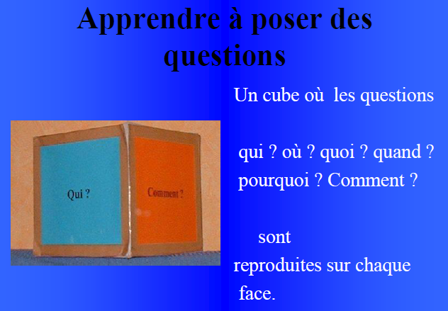 | Lien entre écriture/lecture  Ainsi, on peut espérer que la répétition de l’acte d’écrire, sous cette forme très structurée et structurante, pourra permettre un transfert de compétences lors des activités de lecture. Lorsque les élèves liront ou entendront une lecture, ils se poseront alors ces 6 questions, ce qui leur permettra d’entrer plus aisément dans la compréhension du texte.

Un jeu de 6 cartes - à tirer au hasard, en enlevant à chaque fois celle qui a déjà été tirée- paraît plus simple d’ utilisation.

Modalité d’organisation de classe
Pour la partie « création du texte », ce projet peut :
- être aussi répétitif dans son fonctionnement : toute la classe ensemble chaque mardi ;
- être varié au cours de l’année : toute la classe, en ½ classe, en groupe, par binôme, sur le temps de classe, sur le temps d’aide personnalisée, avec les maîtres E…
Pour la partie « conservation du texte » : enregistrement de la voix d’un élève, écriture par un élève chaque semaine…

Des modes de fonctionnement possibles
… Lexique, description, évocation : un travail sur la langue et les mots
- Montrer l’illustration collectivement ou donner un exemplaire à chaque élève ;
- Leur demander de dire les mots qui leur viennent à l’esprit à la vision de cette illustration ; noter ces mots sur un paper board ou au tableau ;
- Les premiers mots donnés seront certainement liés à la description de l’illustration. Faire aller plus loin en demandant ce que cette illustration leur fait ressentir (mots des émotions et des sentiments). On peut aussi s’appuyer sur une évocation sensorielle (mots des cinq sens) ;
- L’enseignant pourra avoir prévu trois/quatre mots dans son « sac à mots ». Il les ajoutera à la liste déjà formée ;
- A partir de ce réservoir de mots, le groupe aura à créer un texte dont le genre sera donné par l’enseignant (dialogue, poésie…).
Voir en fin de document, les « valises à mots » des sentiments et émotions ; des cinq sens.

… Théorie des Intelligences multiples (Howard Gardner) : un travail sur des modalités de présentation différentes

Individualiser les enseignements : la pédagogie au prisme des Intelligences multiples
Voir sur le site Eduscol http://eduscol.education.fr/cid52893/zoom-sur-les-intelligences-multiples.html
Pour les classes maternelles, voir les comptes rendus de la Journée académique AGEEM 76 en 2013
http://ekladata.com/ageem7602.eklablog.com/perso/journees-academiques/JACA-2013/CR-IM-1.pdf http://ekladata.com/ageem7602.eklablog.com/perso/journees-academiques/JACA-2013/CR-IM-2.pdf
http://ekladata.com/ageem7602.eklablog.com/perso/journees-academiques/JACA-2013/CR-IM-3.pdf
http://ekladata.com/ageem7602.eklablog.com/perso/journees-academiques/JACA-2013/CR-IM-4.pdf
http://ekladata.com/ageem7602.eklablog.com/perso/journees-academiques/JACA-2013/IM-pour-conclure.pdf

Présentation et conservation les textes
- Elèves qui n’écrivent pas : dictée à l’adulte (paper board), enregistrement. Mais il faudra penser à l’articulation illustration/texte qui devra être « lisible » par tous. Eventuellement, se référer au principe des « albums-écho » de Philippe Boisseau http://www2.ac-lyon.fr/etab/ien/ain/dombes/IMG/pdf/Albums_echo.pdf
- Elèves qui écrivent : dans un grand cahier collectif, dans le cahier de production de textes personnel…
Les textes pourront être écrits de manière manuscrite ou tapés à l’ordinateur.
UN TITRE ET LA DATE devront précéder chaque texte. Le titre donné au texte ne devra pas être celui correspondant au titre de l’illustration; il devra avoir été inventé par les élèves.
Afin que je puisse compiler vos travaux, il serait souhaitable que vous m’adressiez ces textes sous format informatique.

POURQUOI UN TEL PROJET A LA CONVERGENCE
DE LA LITTERATURE ET DE L’ECRITURE ?

Ce projet se veut à la convergence de deux coups de cœur littéraires :
- un court ouvrage de Willy Ronis « Ce jour-là », autoportrait photographique accompagné de courts textes à la manière d’un « Je me souviens » ;
- un album jeunesse de David Wiesner intitulé « Mardi » ;
et d’une expérience d’écriture originale « Le projet Bradbury ».

ENTRER DANS L’UNIVERS DE WILLY RONIS
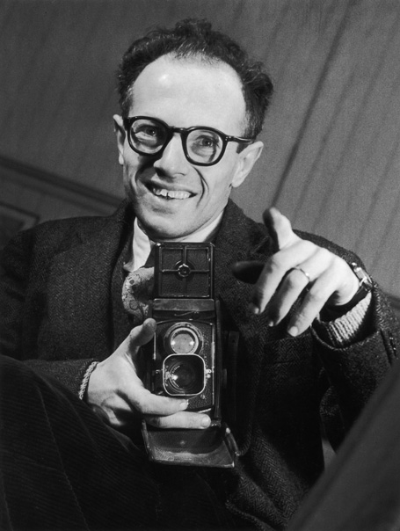 | Willy RONIS est un photographe français né en 1910 à Paris. Dés 1926 il arpente les rues de Paris son appareil à la main, il se spécialise sur les images en noir et blanc prises sur le vif et généralement à l’insu des personnes photographiées.  Devenu reporter-photographe-illustrateur indépendant en 1937, il ne cesse de prendre des photos lors de ses «promenades». Après la Seconde Guerre mondiale il entre à l'agence Rapho et collabore Time ou Life.  Avec Robert DOISNEAU, Édouard BOUBAT, Pierre JAHAN et René-Jacques (René GITON) il est considéré comme un des plus grands photographes de la deuxième moitié du XXe siècle. Dans les années 1970-1980, parallèlement à ses activités de photographe, il consacre beaucoup de temps à l'enseignement et crée même un cours d’histoire de la photographie. Il prend sa retraite en 2002.  Aujourd’hui l'œuvre de Willy Ronis est exposée dans le monde entier et ses images figurent dans les collections des plus grands musées.

Ce jour-là est un livre du photographe français Willy Ronis publié en 2006 au Mercure de France dans la collection Traits et Portraits et disponible en poche chez Folio depuis 2008.  Dans ce livre,Willy Ronis présente 52 photos qu'il a prises au cours de sa carrière. Qu'elles soient personnelles ou non (son épouse est souvent le sujet de sa photo), prises sur le vif ou posées, chacune est présentée dans ce livre, accompagné d'un texte de Willy Ronis.  Chaque photo commence par : « Ce jour-là »...  « Le moment où je choisis de prendre une photo est très difficile à définir. C'est très complexe. Parfois, les choses me sont offertes, avec grâce. C'est ce que j'appelle le moment juste. » (p.10)  « Juste avant, il n'y avait rien, et juste après, il n'y a plus rien. Alors, il faut toujours être prêt. »(p.98)  « J'ai la mémoire de toutes mes photos, elles forment le tissu de ma vie et parfois, bien sûr, elles se font des signes par-delà les années. Elles se répondent, elles conversent, elles tissent des secrets. » (p.149) | 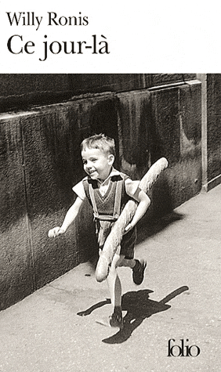

ENTRER DANS L UNIVERS DE DAVID WIESNER
 | http://www.hmhbooks.com/wiesner/  David Wiesner est né en 1956 dans le New Jersey et a étudié à la Rhode Island School of Design où il appris les bases du dessin et de la peinture et développé son esprit imaginatif.  David Wiesner était connu dans son enfance comme étant « l’enfant qui sait dessiner ». Diplômé de l’École de Design de Rhode Island, David découvrit que les livres pour enfants offraient un débouché parfait à son intérêt pour la narration visuelle, et est devenu un des créateurs de livres d’images les plus célèbres et les plus appréciés du monde.
Il a reçu la Médaille Caldecott pour trois de ses albums ; en outre, il est la seule personne dans l’Histoire à avoir obtenu cette récompense trois fois. David vit avec sa famille près de Philadelphie.
Fiche auteur du Prix de lecture « Les Incorruptibles »

« Mardi » David Wiesner  éditeur Ane Bate, coll. Il Etait Deux Fois, 2010  Résumé :  Les évènements rapportés ici ont été confirmés par une source confidentielle.  Ils se sont déroulés quelque part aux États-Unis, un mardi. Aux personnes qui douteraient de leur véracité, nous rappelons qu'il y aura toujours un MARDI.  Ce livre est une réédition du précédent album paru aux éditions du Père Castor-Flammarion, en 1992. | 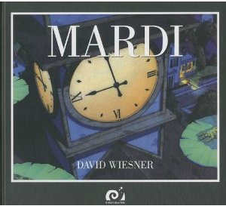
Dans Mardi, il n’y a que 2 lignes de texte qui donnent le jour et l’heure tardive et deux indications temporelles qui organisent le défilement de la nuit:
- Mardi soir, aux alentours de vingt heures
- 23h21
- 4h38
- Le mardi suivant, 19h58
Tout l’album est une succession de plans, travelling ou gros plans, parfois rythmés d’encadrés qui donnent réellement l’impression d’être dans un film.
Le graphisme réaliste et très détaillé nous trompe jusque dans l’humanisation des figures animales.
L’ambiance nocturne, l’originalité des points de vue, les impressions de mouvement sont très finement rendues par l’utilisation de l’aquarelle. Un livre merveilleusement poétique, très drôle et américain.
Au plus profond d’une petite ville de campagne américaine, comme dans la plus classique des séries B, des phénomènes étranges se produisent : les grenouilles volent par-dessus les toits, portées par leurs nénuphars, dans un ballet silencieux. Elles découvrent la télévision, se prennent pour superman, poursuivent un chien, adoptent pour un temps des attitudes humaines. Puis retombent lourdement dans leur mare et leur routine quotidienne, ne laissant comme preuve de leur passage que quelques feuilles glauques et humides répandues sur l’asphalte. L’inspecteur de série B est perplexe ; flics, chiens et journalistes sont là, occupant le terrain dans un déploiement de professionnalisme magistral.
Pourtant, le mardi suivant, ce sont les cochons qui s’envolent…

PROJET BRADBURY : 52 SEMAINES D’ECRITURE ET 52 NOUVELLES

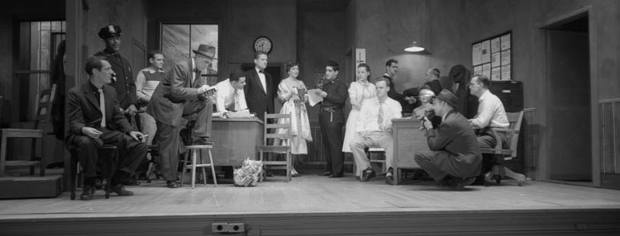

Neil Jomunsi, en collaboration avec le site ActuaLitté, s’est lancé dans une expérience d’écriture originale pour l’année à venir intitulée le « projet Bradbury » : rédiger une nouvelle par semaine, soit 52 histoires. Sur le site qu’héberge ActuaLitté, les lecteurs pourront livrer leurs commentaires et communiquer avec l’écrivain, qui de son côté documentera l’expérience, publiera billets d’humeur, analyses sur sa pratique de l’écriture, lectures en podcast, photos et vidéos mettant en scène le projet. Nulla dies sine linea, conseillait Pline l’Ancien ; pas une semaine sans écrire une nouvelle, lui faisait écho l’écrivain Ray Bradbury : ces recommandations tout à la fois littéraires et pédagogiques éclairent un atelier qui devrait permettre à tous grâce au numérique de découvrir le travail de l’écriture et d’interagir avec l’auteur.
- Présentation du projet http://www.actualitte.com/chez-wam/52-semaines-d-ecriture-et-52-nouvelles-lancement-du-projet-bradbury-44505.htm
- Blog du projet http://actualitte.com/blog/projetbradbury/

PREPARER CE PROJET

- Découverte du projet : Le mardi 9 septembre, présentation de l’illustration issue de l’ouvrage « Mardi » de David Wiesner. Ecriture du 1er texte. Lecture de l’ouvrage par l’enseignant.
- Entrée dans le projet : Le mardi 16 septembre, découverte d’une nouvelle illustration et écriture du texte.
- Continuer le projet : Voir les dates et les compositions des illustrations ci-dessous

QUELLES DATES ? QUELLES ILLUSTRATIONS ?

32 mardis… 32 photographies… | Mardis
Septembre | X | 16 | 23 | 30
Octobre | 7 | 14
Novembre | 4 | Lundi 10 | 18 | 25
Décembre | 2 | 9 | 16
Janvier | 6 | 13 | 20 | 27
Février | 3 | 10 | 17
Mars | 10 | 17 | 24 | 31
Avril | 7 | 14 | 21
Mai | 12 | 19 | 26
Juin | 2 | 9 | 16

DATES | TITRES | AUTEURS et EDITEURS
9 septembre | Mardi | David Wiesner,
16 septembre | J’veux pas y aller | Yvan Pommaux, Bayard, 2009
23 septembre | Blanche Dune | Rascal, Pastel, 1998
30 septembre | Contes 1 2 3 4 | Eugène Ionesco, Gallimard jeunesse, 2009
7 octobre | Graines de cabanes | Philippe Lechermeier, Gautier-Languereau, 2005
14 octobre | Fleur de lune | Einar Turkowski, Autrement, 2009
4 novembre | Tycho Brahé prince des étoiles | Olivier Melano, Archimède, 2009
10 novembre | A 6 heures de bon matin | Reinhard Michl, Milan, 1998
18 novembre | Dans la forêt profonde | Anthony Browne, Kaleidoscope, 2004
25 novembre | Le bon lion | Louise Fation, Maison Mame, 1955
2 décembre | Blanche Neige | Grimm, Lito, 2006
9 décembre | Petit gris | Elzeibia, Pastel, 1995
16 décembre | Coco Panache | Catharina Valckx, Ecole des loisirs, 2004
6 janvier | Le problème quand on est un renard | Frédéric Stehr, Ecole des loisirs, 2006
13 janvier | Le manchot a rudement chaud | Vincent Gaudin, Belin, 2009
20 janvier | Un jour, un chien | Monique Martin, Duculot, 1974
27 janvier | L’enfant fleur | Vincent Wagner, Hatier, 2009
3 février | Lina et l’empereur | Andréa Liebers, Milan, 2002
10 février | Rêves de cabane | François David, Sarbacane, 2008
17 février | Paris | Claude Ponti , Ecole des loisirs, 1992
10 mars | Sanbarbe et les fantômes | Ricardo Alcantara, Gautier-Languereau, 1994
17 mars | L’oiseau de pluie | Monique Bermond, Pèer Castor, 1971
24 mars | Les oiseaux | Germano Zullo, La joie de lire, 2011
31 mars | Il y a un alligator sous mon lit | Mercer Mayer, Pastel, 1998
7 avril | Sur l’île des zertes | Claude Ponti, Ecole des loisirs, 1999
14 avril | Comme dans un moulin | Michel Gay, Ecole des loisirs, 1989
21 avril | Rataton | Romain Simon, Père Castor, 1949
12 mai | La petite fille et le monstre | Albena Ivanovitch-Lair, Père Castor, 2005
19 mai | Des chats par millions | Wanda Ga’g, Circonflexe, 1992
26 mai | Le méchant prince | Andersen, Gallimard jeunesse, 1992
2 juin | Les aventures de Pinocchio | Lorenzo Mattoti, Helium, 2012
9 juin | Le garçon qui ne connaissait pas la peur | Anaïs Vaugelade, Ecole des loisirs, 2009
16 juin | Vacances à Etretat | Laurent Audouin, Bayard jeunesse, 2006

LEXIQUE DES EMOTIONS ET SENTIMENTS

- Une émotion est un trouble passager intense (très fort), agréable ou désagréable, causé par une peur, une surprise, une joie, une colère... Lorsqu’on ressent une émotion, on est ému, troublé, touché... Les émotions peuvent être nommées ou suggérées par leurs manifestations physiques. Exemple: Surpris par la nouvelle, il blêmit. Son cœur battait à tout rompre.
- Un sentiment est plutôt stable et durable : la jalousie, la honte, la sympathie, l’amour...

Valise de mots
- La joie : la gaieté, être joyeux, ravi, fou de joie, se réjouir, rire, éclater de rire, sauter de joie, rayonner de bonheur....
- La tristesse : éprouver du chagrin, avoir de la peine, pleurer, fondre en larmes, sangloter, avoir la gorge nouée...
- La colère : s’énerver, s’emporter, se fâcher, se mettre en colère, entrer dans une colère noire, enrager, rougir de colère, être furieux, être indigné, irritation, s’irriter ...
- La surprise : l’étonnement, la stupéfaction, être surpris, étonné, stupéfait, abasourdi, frappé de stupeur, rester sans voix, sursauter, consterné, intrigué, renversé, saisi, stupéfié,....
- La peur : la crainte, la panique, l’effroi, la frayeur, l’inquiétude, inquiétant, terrible, horrible, paniqué, trembler, s’inquiéter, frissonner, être apeuré, angoissé, effrayé, épouvanté, terrifié, mort de peur, avoir la chair de poule, affolé, agité, alarmé, anxieux, confus, coupable, fautif, découragé, désespéré, effrayé, embarrassé, gêné, honteux, impatient, incertain, inquiet, intimidé, méfiant, mélangé, menacé, nerveux, paniqué, pendable, perdu, perturbé, soucieux, tendu, terrifié, vulnérable....
- La colère : agacé, abusé, agressif, bougonneur, coléreux, déchaîné, enragé, exaspéré, fâché, furieux, haineux, hostile, menaçant, impulsif, insatisfait, insulté, irrité, offensé, provocant, rancunier, ressentiment, révolté, ridiculisé, vengeur, vexé.
- Le dégoût : amer, bas, dégoûtant, délaissé, faible, fou, indigne, inférieur, inutile, maladroit, méprisable, minable, refroidi, rejeté, repoussant, répugnant, répulsion.
- La peine : accablé, blessé, déçu, déprimé, désabusé, ému, ennuyé, impuissant, insatisfait, las, maussade, mélancolique, peiné, méprisable.
- Le plaisir : aimé, amusé, calme, chanceux, chérir, confiant, courageux, désiré, déterminé, emballé, envié, épanoui, excité, fier, heureux, intéressé, joyeux, libre, motivé, passionné, raffolé, ravi, rayonnant, reposé, soulagé, vivant, volonté.

LEXIQUE AUTOUR DES 5 SENS

Le goût (bouche) : goûter - déguster – savourer
Les verbes de perception
GOUTER: savourer, avaler, se délecter, se rassasier, dévorer, croquer, boire, ingurgiter, siroter...

L’odorat (nez) : sentir – humer – flairer
Les verbes de perception
SENTIR: aspirer, renifler, respirer, empester, empuantir, dégager, fleurer, exhaler, embaumer, parfumer, infecter, répandre, subodorer…
Nommer une sensation et la qualifier
Odeurs
- noms : bouquet, flagrance, parfum, senteur, bouffée, (un) effluve, émanation, exhalaison, puanteur, pestilence, infection, relent, remugle, essence, fumet,…
- adjectifs : suave, fugace, sucré, musqué, délicat, délicieux, velouté, âcre, aigre, amer, agressif, capiteux, suffocant, écœurant, pestilentiel(le), aromatique, (dés)agréable, fétide, fin, fort, infect, méphitique, nauséabond, odoriférant, piquant, rance, subtil, tenace…
Saveurs
- noms : arôme, flagrance, parfum, senteur, bouffée, (un) effluve, émanation, exhalaison, puanteur, pestilence, infection, relent, remugle, essence, fumet, acidité, âcreté amertume, âpreté, assaisonnement, bouquet, dégustation, insipidité, saveur…
- adjectifs : suave, fugace, sucré, musqué, délicat, délicieux, velouté, âcre, aigre, amer, agressif, capiteux, suffocant, écœurant, pestilentiel(le), aromatique, (dés) agréable, doux, exquis, fade, fétide, acerbe, acidulé, astringent, buccal, délectable, douceâtre, épicé, exquis, fade, faisandé, gustatif, piquant, poivré, rance, relevé, savoureux, succulent, sucré, sur…

L’ouïe (oreilles) : entendre – écouter – ouïr
Les verbes de perception
ENTENDRE : percevoir, tendre l’oreille, venir aux oreilles, auditionner, ausculter, prêter l’oreille...
- Un bruit agréable peut: bercer, caresser, charmer, réjouir...
- Un bruit désagréable peut: agresser, déchirer les tympans...
Nommer une sensation et la qualifier
Bruits
- noms : gémissements, plainte, grincements, grognement, roulement, hurlement, brouhaha, rumeur, cacophonie, tapage, tintamarre, tumulte, clameur, fracas, vacarme, chant, mélodie, chuchotement, clapotis, frémissement, murmure, bourdonnement, bruissement, chuintement, clameur, ovation...
- adjectifs : cristallin, affaibli, étouffé, régulier, vibrant, feutré, harmonieux, léger, mélodieux, aigu, grave, détonant, assourdissant, perçant, percutant, strident, violent, bref, prolongé, sec, agaçant, clair, faible, fort, léger, métallique, plaintif, prolongé, sourd, strident...

Le toucher (peau) : toucher
Les verbes de perception
TOUCHER :
- Avec brutalité : appuyer, cogner, frotter, heurter, saisir...
- Avec douceur: caresser, câliner, enlacer, flatter, chatouiller...
- Avec insistance : tripoter, palper, pétrir, presser, tâter, frictionner, frotter chatouiller, masser ...
- Avec légèreté : effleurer, frôler, égratigner, érafler, écorcher..
- Avec hésitation: tâtonner, tâter...
Nommer une sensation et la qualifier
Impressions tactiles
- noms : choc, coup, heurt, pression, caresse, effleurement, sécheresse, moiteur, caresse, chatouillement, contact, gifle, tact…
- adjectifs: calleux, cotonneux, soyeux, satiné, velouté, poli, noueux, rugueux, doux, lisse, mou, ferme, dur, piquant, rêche, rugueux, tiède, collant, gluant, brûlant, duveteux, frais, froid, gras, humide, lourd, mouillé, sec, souple...

La vue (oeil / yeux) : voir
Les verbes de perception
- avec attention: épier, dévisager, reluquer, examiner, guetter, inspecter, observer, regarder, toiser, viser, fixer, espionner, scruter, surveiller
- avec émerveillement: admirer, contempler, dévorer des yeux...
- sans pouvoir détacher les yeux : être fasciné, hypnotisé par... ,
- brutalement: constater, découvrir, remarquer, sauter aux yeux...
- rapidement : jeter un coup d’œil, lorgner, saisir à la dérobée, viser du coin de l’œil….

Et encore
Nommer une sensation et la qualifier
Formes, volumes, consistances et dimensions
- noms : rond, carré, rectangle, triangle, cylindre, masse, pic, pointe, panorama, scène, vision...
- adjectifs : arrondi, bombé, hérissé, sinueux, ondulé, uniforme, difforme, plat, épais, long, allongé, large, pointu, haut, profond, gluant, visqueux, coriace, rugueux, doux...

Pour compléter ce document, vous trouverez joints à cet accompagnement
- Deux documents comportant des listes de mots sur ces thèmes des émotions et sentiments :
  - Liste de 879 sentiments répartis en 10 catégories émotionnelles
  - Liste des sentiments et des besoins
- Un document relatant des expériences pédagogiques menées l’an passé dans des classes de PS au CM2 à partir de ce projet d’écriture.

